Aphrodite, Eros et Pan

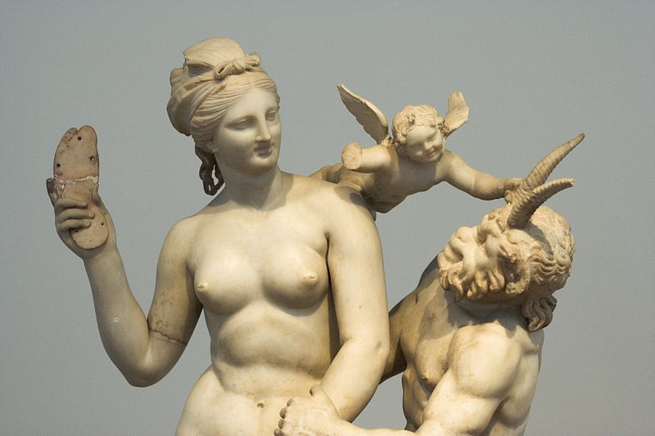

Ce groupe statuaire m’avait toujours amusé car je trouvais de l’ambiguïté dans l’attitude d’Aphrodite se faisant draguer de façon pressante par Pan aiguillonné par Éros. Un léger sourire illumine son visage alors qu’elle menace mollement de sa sandale l’entreprenant Pan..

Actuellement au musée d’Athènes, cette œuvre d’un artiste athénien ornait dans l’île de Délos une chapelle du sanctuaire ancestral de la guilde des Poséidoniastes de Berytos

« Cette pièce, qui pourrait évoquer subtilement la mythologie arcadienne de Pan chasseur de nymphes, semble reposer sur un jeu de mot entre blautè, « la sandale » avec laquelle Aphrodite menace Pan, et blatta, qui serait d’après Jean le Lydien, une appellation d’Aphrodite chez les Phéniciens et dans laquelle on verra une transcription à peine déformée du titre de Baalat, la « Maîtresse », attribuée aux déesses tutélaires phéniciennes. Or le dédicant du groupe statuaire, Dionysos le Beyroutain, comme l’indique le texte gravé sur la base, destine cette offrande à ses dieux ancestraux probablement autour de 100 av.J.-C. »[1]

1. BONNET Corinne : Les enfants de Cadmos, le paysage religieux de la Phénicie hellénistique ; Boccard2015 p 357